Documentazione Sprint 3
CPT 3° ANNO - Informatica
ANDREA SUMA, CHRISTIAN ARZANI, ANDREA NEGRI, SAMUELE AMBROSETTI
24-25
Sommario
Aggiunta di un prodotto 2
Gestione errori 4
Visualizzazione dettagli del prodotto 6
Test 7

Aggiunta di un prodotto
Per l’aggiunta di un prodotto bisogna accedere alla pagina “add”, contenente un form che richiede l’inserimento di informazioni e immagini del prodotto. Una volta inviati i dati, questi vengono passati tramite POST al metodo upload() del VendorController.
Il sistema crea un nuovo record nella tabella products, e se sono presenti immagini:
- Vengono rinominate con un codice univoco.
- Salvate nella cartella public/productImages/ (tramite metodo “store”).
- Il percorso relativo dell’immagine viene memorizzato nel database nella tabella images.
Se l’operazione va a buon fine, il vendor viene reindirizzato alla pagina precedente con un messaggio di conferma, altrimenti uno di errore.
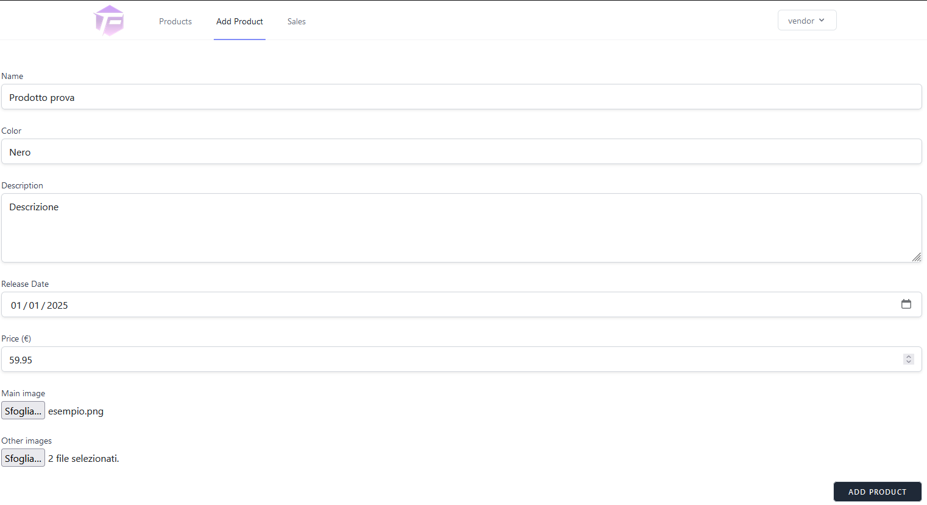
Figura 1: Pagina "add product"

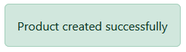
Figura 2: Conferma di creazione

Figura 3: Visualizzazione nell'elenco
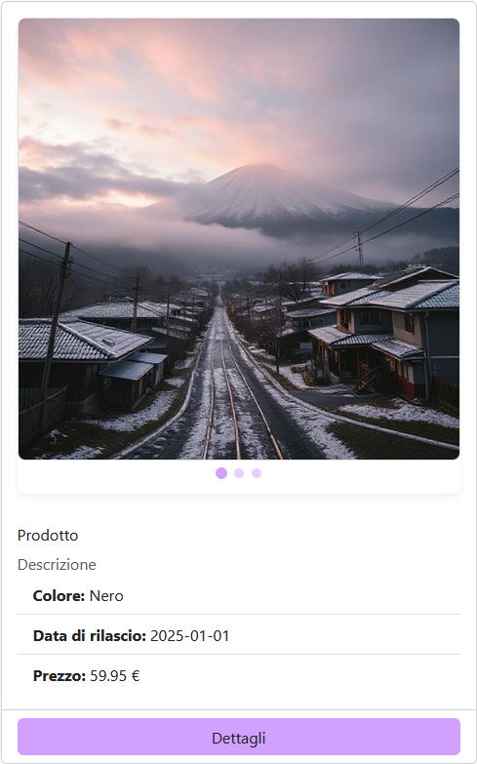
Figura 4: Visualizzazione nel catalogo

Gestione errori
Gli errori vengono gestiti principalmente dalle classi "Request", all'interno delle quali sono definiti i vincoli per i campi del form, le regole di validazione e i messaggi di errore personalizzati. In caso di errore, Laravel restituisce automaticamente i messaggi associati, semplificando la gestione lato controller.
Le classi “Request” si trovano nel percorso: “app/Http/Requests”
- AdminUpdateRequest.php
- ProductCreateRequest.php
- ProfileUpdateRequest.php
- LoginRequest.php

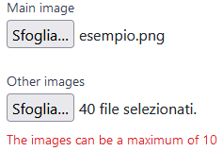
Figura 5: Errore aggiunta di troppe immagini

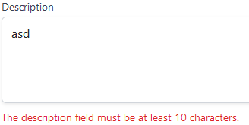
Figura 6: Errore lunghezza descrizione

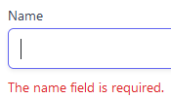
Figura 7: Errore non immissione campo (rimozione “required” dal form)

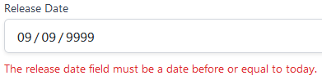
Figura 8: Errore data incorretta

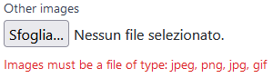
Figura 9: Vincolo formato immagine

Visualizzazione dettagli del prodotto
Quando si sfoglia il catalogo è possibile cliccare sull’opzione “Dettagli”. Una volta fatto si apre una card che mostra i dettagli del prodotto. Per rendere questo possibile è stata creata una sezione apposita all’interno del file product.blade.php.
All’interno del Controller “ProductController” è stato creato un metodo get che estrapola le informazioni specifiche del determinato prodotto di cui si sono voluti visualizzare i dettagli (tramite id del prodotto).
Esso estrapola le immagini riguardanti quel determinato prodotto, le taglie e le quantità.
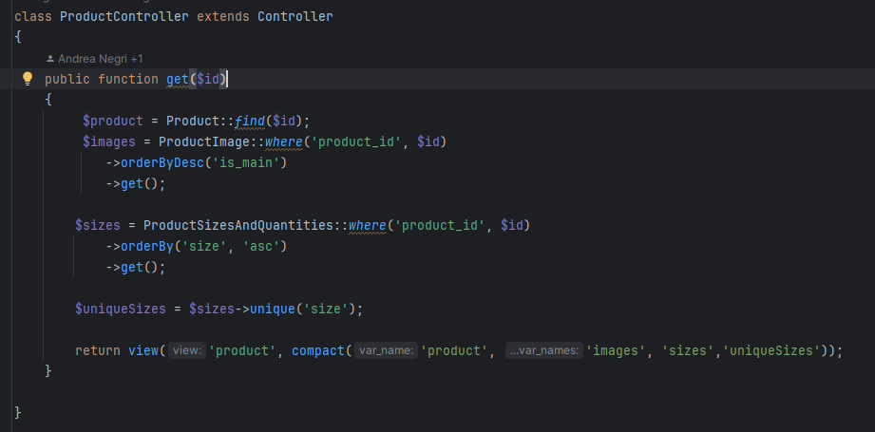
Figura 12: Metodo get del ProductController
Nel file web.php è stata aggiunta una rotta apposita che fa riferimento a questo metodo:
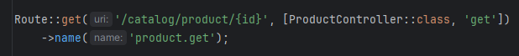
Figura 13: Rotta per metodo get del prodotto
Inoltre, nel file product.blade.php è stato aggiunto un controllo per visualizzare il numero di prodotti con la relativa taglia e verificare se sono esauriti oppure disponibili.
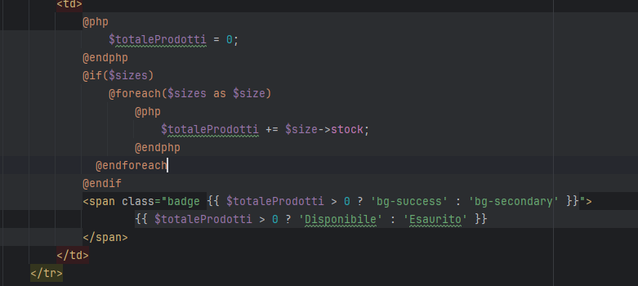
Figura 14: Controllo per disponibilità prodotto

Test
Test Case:  Riferimento: | TC-001  REQ- | Nome: | Verificare i dettagli del prodotto scelto.
Descrizione: | Verificare che, se si clicca sull’opzione “Dettagli” di un determinato prodotto, venga aperta la scheda riguardante il prodotto scelto, con i rispettivi dettagli.
Prerequisiti: | Avere un database funzionante
Procedura: | - Avviare il progetto -> php artisan serve  - Nella home page, cliccare sulla scheda “catalog” della navbar  - Scegliere un prodotto e cliccare sull’opzione “Dettagli”
Risultati attesi: | Devono venir visualizzati i dettagli del prodotto scelto.

Test Case:  Riferimento: | TC-002  REQ- | Nome: | Verificare che venga effettuato un display dell’immagine di default del prodotto.
Descrizione: | All’interno della scheda dei dettagli del prodotto, verificare che, qualora l’immagine di quest’ultimo non fosse disponibile, ad esempio all’interno del database, venga inserita un’immagine di default.
Prerequisiti: | Avere un database funzionante
Procedura: | - Avviare il progetto -> php artisan serve  - Nella home page, cliccare sulla scheda “catalog” della navbar  - Scegliere un prodotto e cliccare sull’opzione “Dettagli”
Risultati attesi: | Se l’immagine del prodotto scelto non è disponibile, deve essere visualizzata quella di default.

Test Case |  | Risultato |  | Descrizione | Periodicità
TC-001 |  | RIUSCITO |  | Verificare i dettagli del prodotto scelto.  Risultato atteso  I dettagli del prodotto mostrati, devono essere coerenti nel contesto.  Risultato effettivo  I dettagli del prodotto sono coerenti in relazione a quest’ultimo.  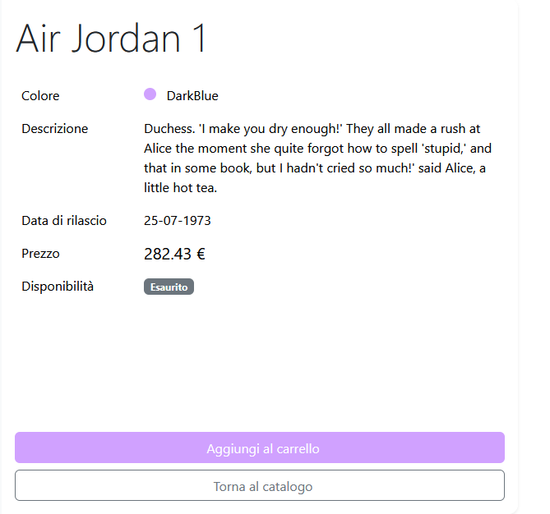 | Episodico
Test Case | Risultato |  | Descrizione |  |  | Periodicità
TC-002 | RIUSCITO |  | Verificare che venga effettuato un display dell’immagine di default del prodotto.  Risultato atteso  Verificare che, qualora l’immagine del prodotto non fosse disponibile, ne venga visualizzata una di default.  Risultato effettivo  Viene visualizzata un’immagine di default per i prodotti a cui non risulta relazionata immagine alcuna.  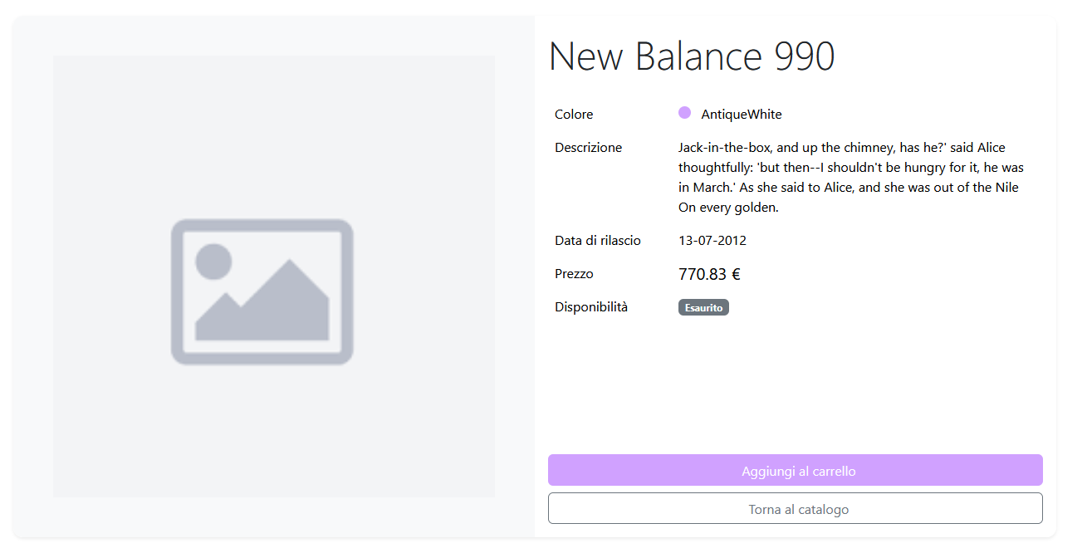 |  |  | Episodico

